云南省卫计委召开2017年卫生计生系统党建和党风廉政建设工作会议

3月30日，云南省卫生计生系统党建和党风廉政工作会议在昆明召开。会议深入学习贯彻党的十八届六中全会和中纪委十八届七次全会，全国、全省卫生与健康大会，国务院、省政府第五次廉政工作会议，全国卫生计生系统反腐倡廉工作会议和省第十次党代会、省委十届二次全会精神，总结2016年党建和党风廉政建设工作，分析卫生计生系统面临的新形势，紧扣“健康云南”建设目标，安排部署今年党建和党风廉政建设工作，并对全省医德标兵和优秀政研论文获奖者进行表彰。
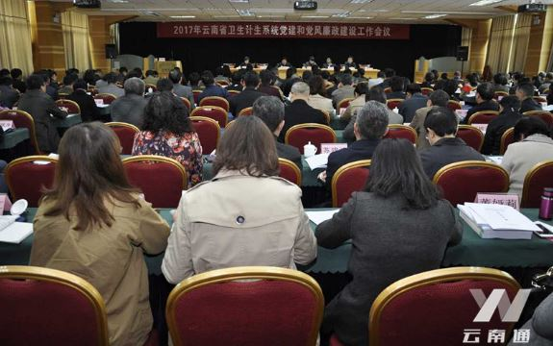
省卫生计生委党组书记王灿平、委主任李玛琳、副主任张宽寿、省纪委驻委纪检组组长寇静冬、省干部保健局局长白松、副巡视员吴宏出席会议，省教卫科工会主席崔家周应邀出席会议，委副主任李善荣主持会议。各州市卫生计生委党委（党组）书记，委直属和联系单位党政主要负责人、纪委主要负责人、党办主任，委机关各党支部书记和不是支部书记的处室主要负责人及受表彰的云南省医德标兵参加会议。
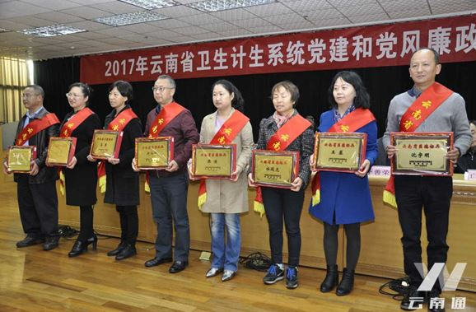
委党组书记王灿平发表讲话，王灿平书记在讲话中对2016年党建和党风廉政建设工作取得的成绩给予了充分肯定。他指出，2016年在省委、省政府的坚强领导下，省卫生计生委认真落实全面从严治党责任，以“两学一做”学习教育为重点，持续推进思想建党;以“基层党建推进年”活动为契机，不断夯实基层基础;以落实从严治党为政治责任，深入推进党风廉政建设;以发挥各方力量为着力点，积极发挥群团工作效应;以推进健康扶贫为重点，统筹抓好“挂包帮转走访”定点扶贫工作，卫生计生事业改革发展的政治保障不断得到强化，党建和党风廉政建设工作呈现出以下几个特点：一是思想认识有深化；二是重点任务有突破；三是班子建设有实效；四是管理体制有创新；五是行业作风有转变。王灿平书记深刻分析了当前卫生计生系统存在的主要问题和面临的形势，要求全省卫生计生系统认清形势，把好方向，认真贯彻系列重要讲话和十八届六中全会精神。王灿平书记强调，2017年,全省卫生计生系统要围绕中心，服务大局，全力抓好党建和党风廉政建设工作。一是着力加强思想建设，牢固树立“四个意识”；二是着力加强组织建设，继续推进全面从严治党；三是着力加强制度建设，切实增强管理规范；四是着力加强党风廉政建设，构建反腐长效机制；五是着力加强思想政治工作，凝聚统战群团力量。针对2017年党建和党风廉政建设工作部署，王灿平书记要求全省卫生计生系统，进一步增强全面从严治党的紧迫感、责任感、使命感，逐级压实责任、形成工作合力、加强督促指导、强化目标考评、加大问责力度，促进全面从严治党各项措施落地生根。
省纪委驻委纪检组组长寇静冬总结回顾了2016年党风廉政建设工作，对2017年工作从以下几个方面进行了安排部署：一是加强对六中全会精神的学习领会，把讲政治放在首位；二是强化责任担当，切实落实好全面从严治党两个责任；三是持续打好作风建设的攻坚战，推动行风持续改善；四是综合运用“四种形态”，加大监督执纪问责力度；五是加强纪检机构和干部队伍建设，践行忠诚干净担当。
会上，王灿平书记和李玛琳主任与有关单位和部门签订2017年党建和党风廉政建设目标责任书；省教卫科工会崔家周主席和省干部保健局白松局长分别宣读全省医德标兵表彰决定和优秀政研论文表彰决定，会议对50名医德标兵和和优秀政研论文人员进行了表彰并颁发荣誉证书；委指导处、省二院、省地病所、省卫监局、楚雄州卫生计生委进行了大会经验交流。

